Образовательное событие «Россия - Родина Моя»
Автор: Торокова Наталья Евгеньевна

Цель: воспитывать у детей чувства патриотизма, любовь и уважения к своей Родине.
Задачи:
- создавать условия для развития у детей памяти, внимания, наглядно-действенного мышления и воображения
- создавать условия для обогащения словарного запаса
- создавать условия для социализации воспитанников: бережного отношения к природе, уважение к своей Родине
- создавать условия для передачи опыта и мудрости поколений посредством пословиц
- создать условия для работы с картой России и Республики Хакасии.

Ход занятия:
Воспитатель:
Я узнал, что у меня
Есть огромная семья
И тропинка и лесок
В поле каждый колосок
Речка, небо голубое —
Это все мое родное
Это Родина моя,
Всех люблю на свете я!
Наша Родина - это великая страна Россия. Россия - сама большая страна в мире! Посмотрите на карту. Тринадцать морей и два океана омывают Россию. Могучие реки: Волга, Обь, Енисей и многие другие. В России - много городов, сёл и деревень. Вот некоторые города России: Москва, Санкт- Петербург, Абакан и другие. (Показ на карте.)
- Какие ещё вы знаете города? В каком селе мы живем? (ответы детей)
- Все в мире знают, что Россия – богатая страна. Давайте подумаем почему? (Ответы предположения детей.)
-Посмотрите внимательно на карту. Зеленым цветом обозначены леса, поля, луга нашей страны. Синим цветом обозначены моря, реки и озера.
Леса — народное богатство России. Они дают человеку чистый воздух, ягоды, лекарственные растения. Леса – это родной дом для многих животных, насекомых, птиц. Но страна – это не только леса, поля, реки и города.
Страна – это, прежде всего люди, которые в ней живут. Россия многонациональная страна. У нас в стране живут: киргизы, китайцы, японцы и многие другие нации. Каждый народ говорит на своем языке, имеет свою историю, культуру и традиции. Как и мы хакасы.
Физминутка «Наша Родина – Россия»
В нашей стране горы-высокие, (тянемся на носочках вверх)
Реки глубокие, (присаживаемся на корточки)
Степи широкие, (раскидываем руками)
Леса большие, (руки вверх)
А мы - ребята вот такие! (показываем большой палец)
-Посмотрите внимательно на карту , что вы видите?
(Ответы детей.)
- Какие пословицы и поговорки вы знаете?
Вот некоторые из них.
- Нет земли краше, чем Родина наша!
- Береги землю любимую, как мать родимую.
- Кто за Родину горой - тот истинный герой.
Все эти пословицы учат нас добру, любви к Родине, желанию защищать её от врагов.
- Давайте сегодня мы раскрасим и украсим нашу групповую карту России.

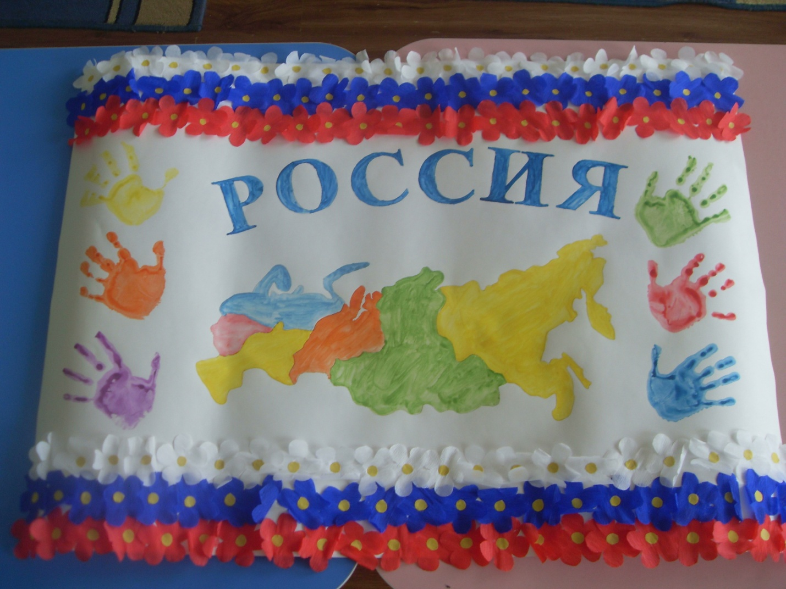
-Вот такая красивая карта России у нас получилась.
-О чем мы сегодня разговаривали? (ответы детей)
- Что мы сегодня делали?

